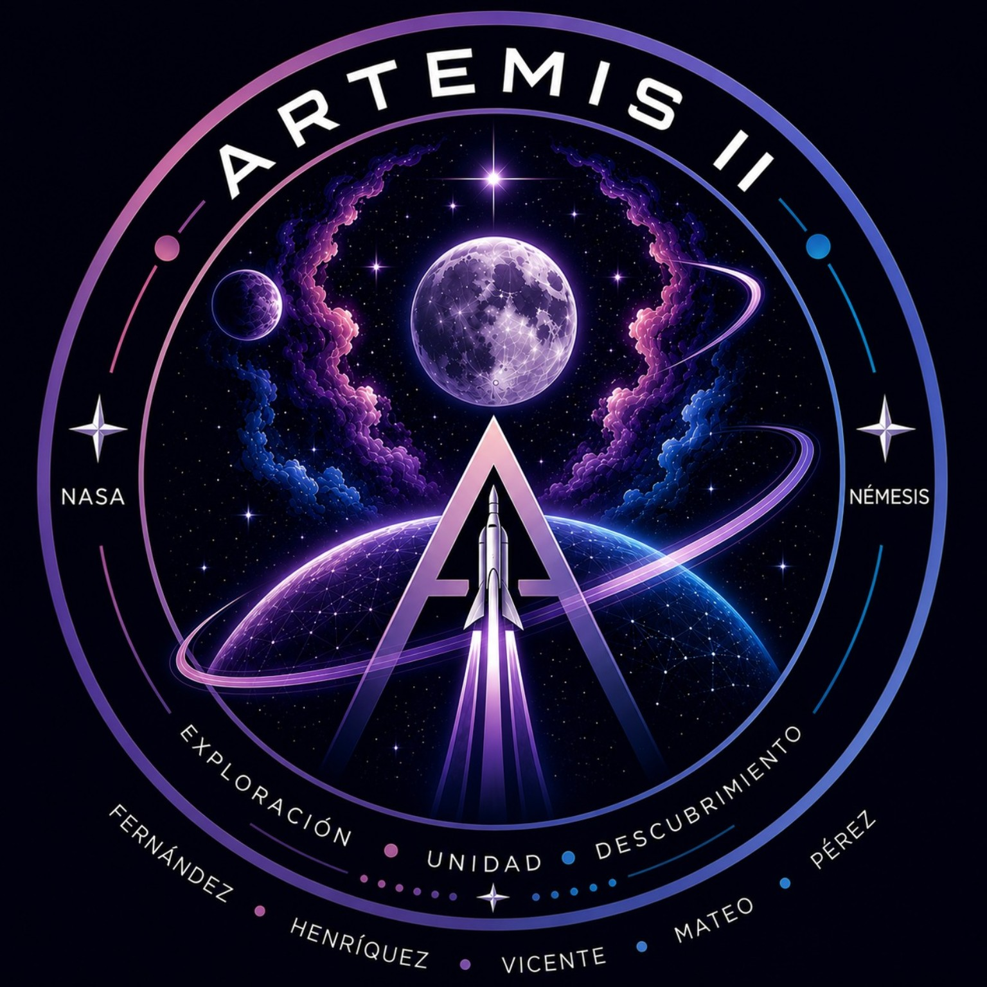

UNIVERSIDAD NACIONAL PEDRO HENRÍQUEZ UREÑA
INGENIERÍA DE SOFTWARE I (INF-272)

AETHER 2.0
Manual de usuario
Requisitos previos, instalación y guía de uso

Entregable #6 - Documentación y Empaquetado
Equipo AETHER
Agosto de 2026

Tabla de contenido
1. Requisitos previos 3
1.1 Java (JDK) 3
1.2 Sistemas operativos soportados 3
1.3 Espacio en disco y otros 4
1.4 Instalación sin compilar desde el código fuente 4
1.5 Ejecución del paquete 5
1.6 Verificación rápida del paquete 5
1.7 Qué hacen los scripts internamente 5
2. Guía de uso paso a paso 6
2.1 Lanzamiento de la aplicación 6
2.2 Inicio de sesión 6
2.3 Formulario de entrada de parámetros 7
2.4 Ejecución de la misión 8
2.5 Controles de la simulación 9
2.6 Lectura del panel de telemetría 10
3. Parámetros de referencia 11
4. Limitaciones conocidas 12

1. Requisitos previos
Antes de ejecutar AETHER 2.0, verifique que el equipo cumpla con los requisitos indicados en esta sección. El paquete de despliegue se entrega ya compilado, por lo que no es necesario utilizar Maven, IntelliJ ni el código fuente para iniciar la aplicación.

1.1 Java (JDK)
• JDK 17 o una versión posterior, disponible en el PATH del sistema.
• No se requiere Maven, IntelliJ ni el código fuente del proyecto: el paquete de despliegue incluye el JAR con sus dependencias empaquetadas.
Verificación:
java -version
El comando debe mostrar Java 17 o superior. Si no se reconoce, instale un JDK compatible y asegúrese de agregar Java al PATH del sistema.

1.2 Sistemas operativos soportados
El paquete de despliegue entregado está preparado y validado para Windows 10/11. Incluye un iniciador gráfico para Windows y un script de diagnóstico desde CMD o PowerShell. También se incluye run.sh para ejecutarlo desde una terminal compatible con sh, como Git Bash en Windows.
Esta versión del paquete incorpora dependencias nativas de JavaFX para Windows; por ello, no se declara compatibilidad nativa con Linux o macOS en este entregable.
Entorno | Script de lanzamiento | Uso
Windows 10/11 | INICIAR-AETHER.cmd | Inicio gráfico mediante doble clic.
Windows 10/11 | run.bat | Inicio desde CMD/PowerShell con mensajes de diagnóstico.
Git Bash en Windows | run.sh | Inicio desde una terminal compatible con sh.

1.3 Espacio en disco y otros
• El paquete completo ocupa aproximadamente 60 MB; se recomienda disponer de al menos 200 MB libres para la ejecución y los archivos generados.
• La conexión a MySQL es opcional para el arranque. Si el servidor configurado no está disponible, AETHER utiliza el comportamiento de respaldo implementado por el equipo durante la sesión.

1.4 Instalación sin compilar desde el código fuente
El paquete de despliegue ya viene compilado. La instalación consiste únicamente en descomprimirlo y mantener sus archivos juntos.
1. Descomprima Aether2.0-paquete-despliegue.zip en una carpeta con permisos de lectura y escritura.
2. Verifique que dentro de la carpeta Aether2.0 estén presentes los siguientes archivos:
• Aether2.0.jar
• orekit-data.zip
• INICIAR-AETHER.cmd
• LEEME-DESPLIEGUE.txt
• run.bat
• run.sh
3. Confirme que Java esté disponible ejecutando java -version.
No se requiere instalador .msi, registro de servicios ni modificación adicional de variables de entorno, aparte de disponer de Java en el PATH.
Contenido del paquete de despliegue
Archivo | Función
Aether2.0.jar | Aplicación ejecutable con sus dependencias.
orekit-data.zip | Datos requeridos por Orekit: EOP, segundos intercalares y modelos gravitatorios.
INICIAR-AETHER.cmd | Inicio gráfico directo en Windows.
run.bat | Inicio en Windows con salida de diagnóstico.
run.sh | Inicio desde una terminal compatible con sh, como Git Bash.
LEEME-DESPLIEGUE.txt | Instrucciones resumidas del paquete.

1.5 Ejecución del paquete

1.5.1 Windows - inicio gráfico
Para iniciar AETHER sin mantener una consola visible, haga doble clic en:
INICIAR-AETHER.cmd
Si Windows no puede iniciar la aplicación, utilice run.bat para visualizar el detalle del error.

1.5.2 Windows - CMD/PowerShell
Abra una terminal en la carpeta del paquete y ejecute:
.\run.bat
Como alternativa de diagnóstico, el JAR puede invocarse directamente indicando a Orekit la ubicación de sus datos:
java "-Daether.orekit.data=%CD%\orekit-data.zip" -jar "Aether2.0.jar"

1.5.3 Git Bash en Windows
Desde Git Bash, situado en la carpeta del paquete, ejecute:
./run.sh

1.6 Verificación rápida del paquete
Antes del primer uso, puede comprobar la integridad del paquete sin iniciar la interfaz completa:
• Windows: .\run.bat --verificar-despliegue
• Git Bash: ./run.sh --verificar-despliegue
Una verificación correcta termina con la línea:
DESPLIEGUE AETHER: OK

1.7 Qué hacen los scripts internamente
Los scripts de lanzamiento:
• Se ubican en su propia carpeta para que el paquete pueda moverse sin romper las rutas relativas.
• Verifican que existan Aether2.0.jar y orekit-data.zip.
• Verifican que Java esté disponible en el PATH.
• Inician la aplicación indicando a Orekit la ubicación de orekit-data.zip.
java -Daether.orekit.data=<carpeta>/orekit-data.zip -jar Aether2.0.jar

2. Guía de uso paso a paso
Esta sección describe el flujo básico de uso de AETHER 2.0 desde el inicio de la aplicación hasta la lectura de la telemetría.

2.1 Lanzamiento de la aplicación
En Windows, inicie el programa mediante INICIAR-AETHER.cmd. También puede ejecutarlo desde CMD o PowerShell con .\run.bat. Al iniciar, se carga la interfaz principal de AETHER y aparece el cuadro de acceso del operador.

2.2 Inicio de sesión
Al arrancar, el sistema muestra el cuadro de diálogo "Acceso AETHER". Introduzca un nombre de operador no vacío y la contraseña predeterminada del sistema.
• Usuario: cualquier nombre de operador no vacío.
• Contraseña predeterminada: 27201.
Si se cancela el acceso, el sistema queda en estado BLOQUEADO. Si la contraseña no coincide, se muestra un mensaje de acceso inválido y el formulario vuelve a solicitar las credenciales.
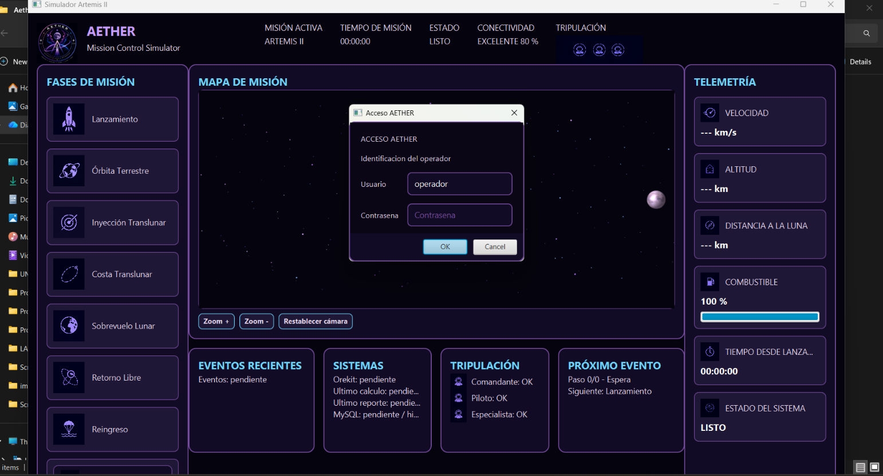
Figura 1. Pantalla de inicio de sesión de AETHER 2.0.
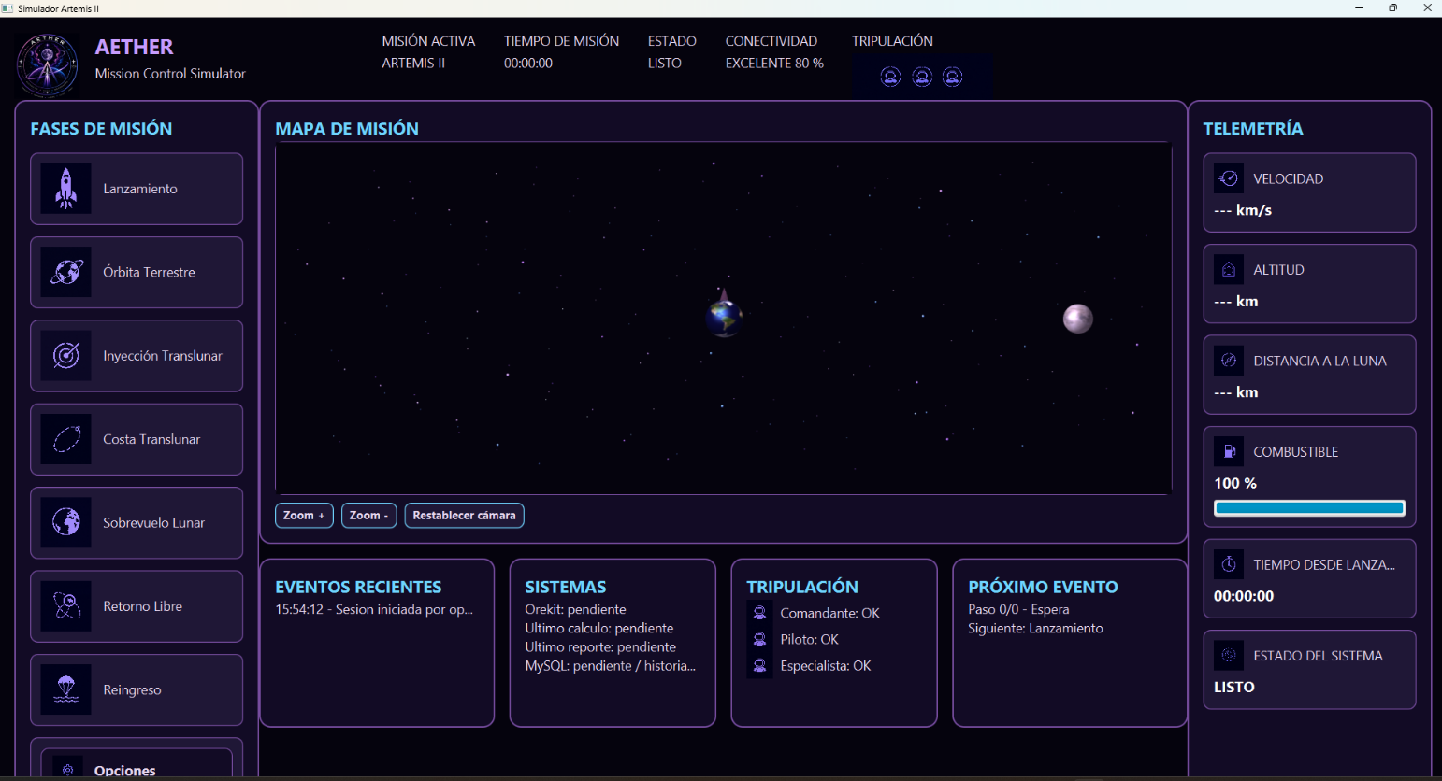
Figura 2. Panel principal después de iniciar sesión.

2.3 Formulario de entrada de parámetros
En el menú Opciones se despliega el formulario de configuración orbital. Puede utilizar los valores predeterminados o introducir parámetros personalizados dentro de los rangos válidos definidos por la aplicación.
Desde esta ventana el usuario puede:
• Configurar las variables orbitales de la misión.
• Modificar parámetros antes de calcular o iniciar la simulación.
• Validar los datos ingresados frente a las restricciones del sistema.
• Seleccionar la escala de tiempo entre 1x y 1000x.
• Acceder a los controles de cálculo y reproducción de la simulación.
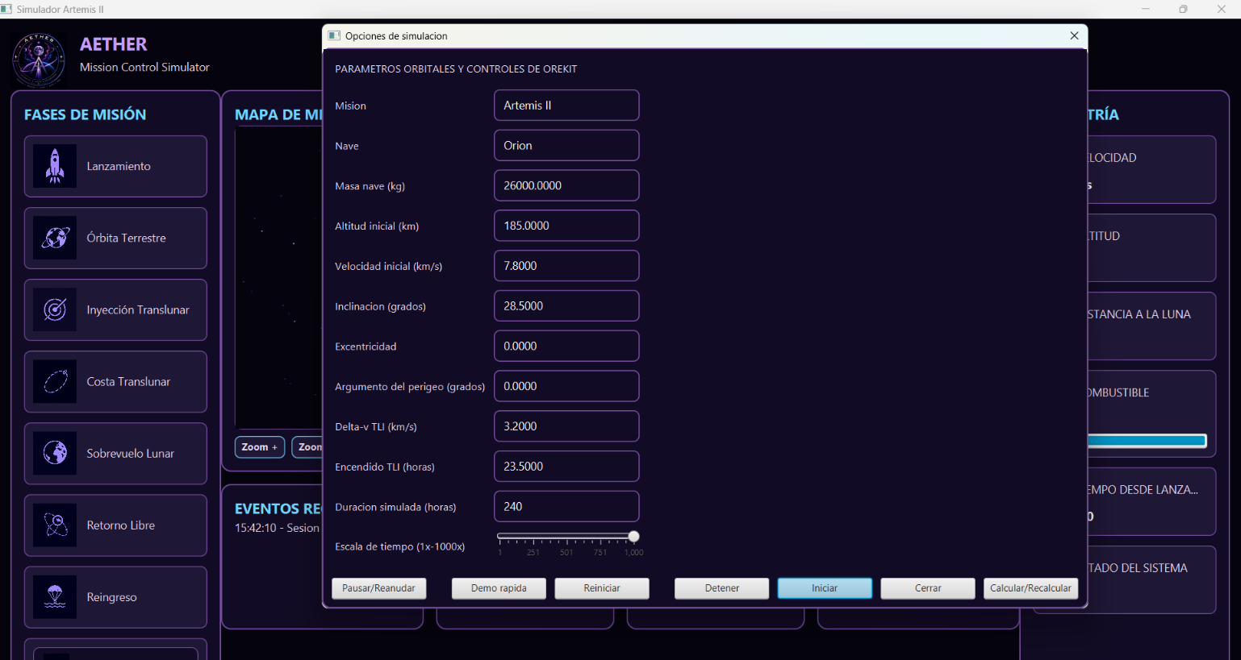
Figura 3. Formulario de parámetros orbitales y controles de simulación.

2.4 Ejecución de la misión
Después de revisar los parámetros, utilice Calcular/Recalcular para actualizar el cálculo orbital o Iniciar para comenzar la simulación. El motor procesa la configuración, calcula la trayectoria y actualiza los datos de telemetría durante la reproducción.
Aguarde a que el sistema complete la inicialización antes de utilizar los controles de reproducción.
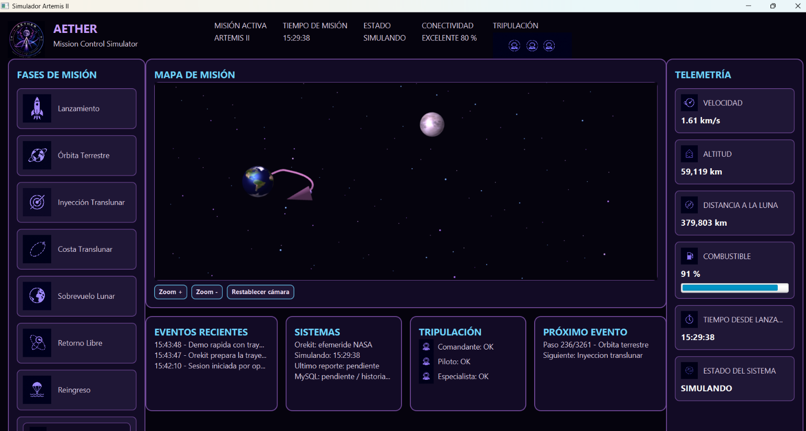
Figura 4. Simulación en ejecución con trayectoria y telemetría actualizadas.

2.5 Controles de la simulación
La ventana Opciones reúne los controles principales de la simulación:
Control | Función
Calcular/Recalcular | Valida y guarda la configuración actual y vuelve a calcular la trayectoria orbital.
Iniciar | Comienza la simulación utilizando la configuración actual.
Pausar/Reanudar | Pausa temporalmente la reproducción o la reanuda sin reiniciar la misión.
Detener | Detiene la simulación activa y conserva el último estado visible.
Reiniciar | Devuelve la simulación al estado inicial (T+0).
Demo rápida | Inicia una demostración conservando los parámetros físicos y comprimiendo el reloj visual para acelerar la reproducción.
Escala de tiempo | Ajusta la velocidad de reproducción entre 1x y 1000x.
Cerrar | Cierra la ventana de opciones sin ejecutar otra acción.
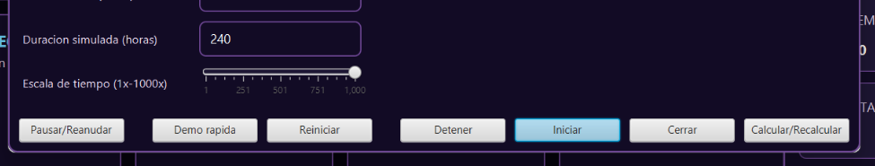
Figura 5. Controles de reproducción y escala de tiempo.

2.6 Lectura del panel de telemetría
El panel de telemetría presenta los valores generados durante la simulación y permite observar el estado de la trayectoria y la evolución de sus parámetros.
Durante la reproducción se actualizan, entre otros, la velocidad, la altitud, la distancia a la Luna, el porcentaje visual de combustible, el tiempo desde el lanzamiento y el estado del sistema.
Los valores deben utilizarse como referencia numérica de la simulación; la visualización 3D es esquemática y no está representada a escala física.
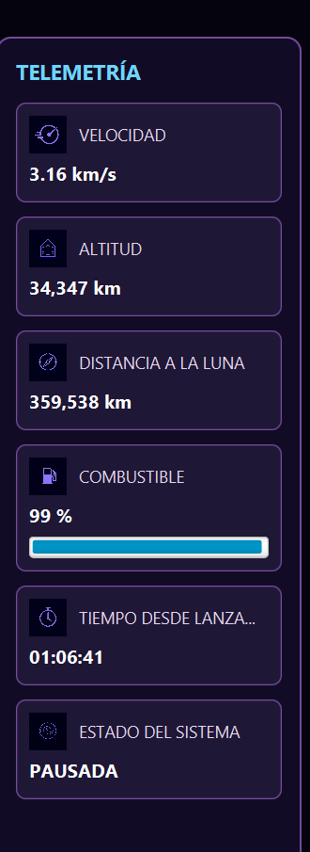
Figura 6. Detalle del panel de telemetría.

3. Parámetros de referencia
La siguiente tabla corresponde a los valores predeterminados y validaciones implementados en la versión actual de AETHER 2.0.
Parámetro | Valor por defecto | Rango válido / condición | Unidades / notas
Nombre de la misión (missionName) | Artemis II | Texto obligatorio | Identificador de la misión
Nombre de la nave (spacecraftName) | Orion | Texto obligatorio | Identificador de la nave espacial
Masa de la nave (spacecraftMass) | 26000 | Sin rango explícito en la validación actual | kg; valor numérico obligatorio
Altitud inicial (initialAltitude) | 185 | 160 a 2000 | km
Velocidad inicial (initialVelocity) | 7.8 | > 0 y <= 20 | km/s
Inclinación (inclination) | 28.5 | 0 a 180 | grados
Excentricidad (eccentricity) | 0.0 | 0 <= e < 1 | Adimensional
Argumento del perigeo (argumentOfPerigee) | 0.0 | 0 <= valor < 360 | grados
Delta-V TLI (tliDeltaVKms) | 3.2 | 0 a 5 | km/s
Encendido TLI (tliBurnOffsetHours) | 23.5 | 0 hasta la duración simulada | horas
Duración simulada (simulationHours) | 240 | 1 a 240 | horas
Paso de simulación (simulationStepSeconds) | 60 | > 0; la interfaz actual lo fija en 60 | segundos
Escala de tiempo (simulationSpeed) | 1000 | 1x a 1000x | Factor de reproducción
Guardar reportes (saveReports) | true | true / false | Booleano
Nota: la masa de la nave debe ser un valor numérico, pero la versión actual de MissionConfig no define una cota mínima o máxima adicional para ese campo. Esta condición se documenta de forma explícita para no atribuir al sistema una restricción que actualmente no implementa.

4. Limitaciones conocidas
Las siguientes limitaciones describen el alcance técnico de AETHER 2.0 y las soluciones alternativas recomendadas para interpretar correctamente los resultados.

4.1 Revisión estática y cobertura parcial de los datos NASA
Evidencia en AETHER 2.0: El recurso incluido se identifica como CCSDS OEM 2.0, originado por NASA/JSC/FOD/FDO, en EME2000 y UTC. Fue creado el 10 de abril de 2026 y cubre del 2 de abril de 2026 a las 01:57:37.084 UTC hasta el 10 de abril de 2026 a las 23:53:16.723 UTC. La nota de origen indica que comienza después de la separación del ICPS y termina en la interfaz de entrada.
Explicación: El preajuste Artemis II reproduce una revisión concreta de una predicción de vuelo almacenada localmente. No contiene el lanzamiento ni el ascenso y no se actualiza automáticamente si NASA publica una revisión posterior o telemetría real.
Impacto: Una comparación con un archivo más nuevo, con datos en vivo o con una fase fuera de esa cobertura puede mostrar diferencias, aunque el programa esté leyendo correctamente su recurso interno.
Solución alternativa: Comparar siempre contra la misma revisión OEM, el mismo intervalo, el marco EME2000 y UTC. Registrar el identificador o SHA-256 del archivo. Para incorporar una revisión nueva, sustituir el recurso mediante un proceso controlado y volver a validar el cargador.

4.2 La trayectoria Artemis II no constituye una validación independiente
Evidencia en AETHER 2.0: Cuando la configuración coincide con el preajuste de referencia Artemis II, MissionSimulator selecciona ArtemisReferenceTrajectoryLoader y carga el OEM incluido; solo las configuraciones no compatibles pasan al propagador numérico de Orekit.
Explicación: La coincidencia visual con ese mismo OEM demuestra que el archivo fue leído y representado, pero no demuestra que el modelo dinámico propio pueda predecir de forma independiente la trayectoria de NASA.
Impacto: Usar el mismo conjunto de datos como entrada y como referencia puede producir una validación circular y sobreestimar la fidelidad del simulador.
Solución alternativa: Para validar el modelo, ejecutar una propagación independiente desde un estado inicial del OEM y reservar estados posteriores —no usados como entrada— como conjunto de comparación. Informar errores de posición y velocidad en tiempos comunes.

4.3 Fidelidad limitada del modelo de fuerzas en misiones personalizadas
Evidencia en AETHER 2.0: El propagador principal usa Orekit 12.0.2, integración Dormand–Prince 8(5,3), gravedad terrestre armónica normalizada de grado y orden 8, y atracción de terceros cuerpos de la Luna y el Sol. La TLI se representa mediante una maniobra impulsiva. En el propagador inspeccionado no aparecen arrastre atmosférico, presión de radiación solar, empuje finito, actitud, mareas ni otras perturbaciones de alta fidelidad.
Explicación: El modelo es adecuado para análisis educativos y tendencias generales, pero no reproduce toda la dinámica empleada en una determinación o predicción operacional de órbita.
Impacto: Los errores pueden crecer con el tiempo y cerca de maniobras, reentrada o encuentros sensibles. Dos trayectorias con condiciones iniciales similares pueden separarse de manera apreciable.
Solución alternativa: Documentar los modelos activos en cada ejecución. Para estudios de mayor precisión, añadir fuerzas pertinentes al régimen de vuelo, calibrar tolerancias, representar quemados finitos y realizar análisis de sensibilidad frente a una efeméride independiente.

4.4 Masa dinámica y combustible mostrado no representan la misma magnitud
Evidencia en AETHER 2.0: El estado inicial de Orekit recibe la masa configurada y la maniobra TLI usa ImpulseManeuver con un impulso específico de 320 s, por lo que no existe una omisión total de masa en esa maniobra. Sin embargo, MissionState no conserva la masa, y HelloController calcula el porcentaje de combustible a partir de la fracción de tiempo transcurrido mediante una curva predeterminada con un mínimo del 55 %.
Explicación: El indicador de combustible de la interfaz es una representación de presentación; no se deriva de la masa restante calculada por el propagador, de tanques, caudal, mezcla o consumo real por motor.
Impacto: El usuario puede interpretar un porcentaje visual como combustible físicamente disponible y usarlo para conclusiones que el modelo no sustenta.
Solución alternativa: Etiquetar el valor como «estimación visual» o «combustible ilustrativo». Para convertirlo en una magnitud física, conservar la masa en MissionState, definir masa seca y propulsor inicial, y calcular el consumo desde el estado propagado o mediante modelos de empuje y caudal.

4.5 Época fija para las misiones personalizadas
Evidencia en AETHER 2.0: OrbitFactory construye la órbita inicial en EME2000 con la fecha fija 20 de julio de 2026 a las 12:00:00 UTC. MissionConfig permite modificar elementos orbitales, masa, duración y parámetros TLI, pero no expone una época inicial general. El OEM Artemis II, en cambio, comienza el 2 de abril de 2026.
Explicación: Las posiciones del Sol y la Luna, la orientación terrestre y la geometría de encuentro dependen de la época. Cambiar elementos orbitales sin cambiar la fecha no representa automáticamente otra ventana real de misión.
Impacto: Comparar una misión personalizada con datos de otra fecha puede producir discrepancias que no provienen del integrador, sino de una geometría celeste distinta.
Solución alternativa: Incorporar una época editable y almacenarla en los reportes. Antes de comparar, convertir todos los estados al mismo marco, escala temporal y fecha. Si no se modifica el programa, declarar explícitamente la época fija junto con cada resultado personalizado.

4.6 Muestreo y precisión de eventos
Evidencia en AETHER 2.0: La trayectoria numérica se normaliza a aproximadamente 500 muestras durante la duración seleccionada. El periapsis lunar se identifica buscando la menor distancia entre los estados muestreados y se reporta como «aproximado». La interfaz de reentrada se detecta a 120 km. El OEM NASA conserva su muestreo irregular original.
Explicación: El mínimo de una lista de muestras no necesariamente coincide con el instante físico exacto del periapsis. La densidad de puntos también cambia entre el modo OEM y la propagación personalizada.
Impacto: La hora y distancia de un evento pueden quedar cuantizadas por el intervalo de muestreo, especialmente si se solicita una duración larga.
Solución alternativa: Refinar localmente el intervalo alrededor del evento, usar un detector basado en la raíz de la derivada de la distancia lunar y comparar estados mediante interpolación en tiempos comunes. Informar siempre la resolución temporal utilizada.

4.7 Visualización 3D esquemática y escala no física
Evidencia en AETHER 2.0: MissionState almacena X, Y y Z, y MissionMap3D usa una escena tridimensional; por ello, «alcance 2D» no describe correctamente esta versión. Sin embargo, MissionTrajectoryProjector aplica una lente de visualización, expande las regiones próximas a la Tierra y la Luna, inclina la vista lunar 18°, representa la separación Tierra–Luna con 300 unidades y usa radios visuales de 16 y 12.5 unidades. La ruta se limita a 680 puntos y la estela a 96.
Explicación: La escena está diseñada para legibilidad, no como reproducción geométrica a escala. Tamaños aparentes, curvatura y separación en pantalla no deben medirse como distancias físicas.
Impacto: Una medición hecha sobre el mapa o una captura puede contradecir los valores numéricos aun cuando las coordenadas internas sean correctas.
Solución alternativa: Presentar el mapa como «vista 3D esquemática, no a escala». Usar coordenadas, velocidades y distancias numéricas para el análisis. Cuando se requiera fidelidad geométrica, ofrecer una vista adicional sin lente y con escala uniforme.

